教育部教育管理信息中心
第三届全国ITAT教育工程就业技能大赛复赛试题
3DS MAX（A卷）
姓名：____________________ 准考证号:_______________________
题号 | 一 | 二 | 三 | 总分
得分
注意：在指定的路径下创建以姓名和准考证号命名的文件夹，并将试题答案存放在以题号命名的子文件夹中。凡未按照要求将试题存放在相应文件夹中的考生成绩一律作废。
* 请将源文件和输出的JPG效果图存在相同的文件夹中，没有源文件成绩一律作废。

- 使用适当的建模方法和材质制作技巧制作完成如下图所示的“啤酒瓶”效果。(35分)
（注：“啤酒瓶”其他渲染输出效果图请参照“输出文件”文件夹下的相关效果图）
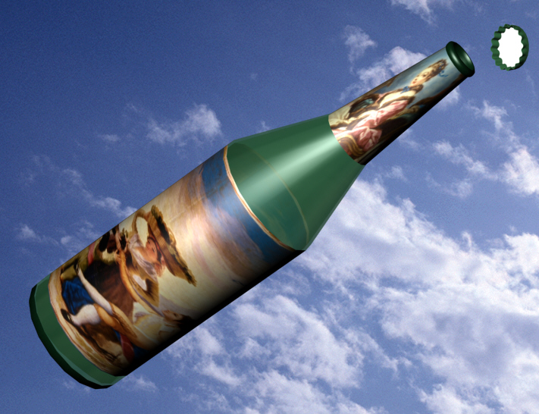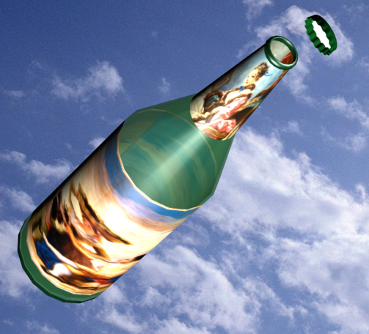
要求：
该场景效果是一个啤酒瓶模型。要求参赛选手通过观看“输出文件”文件夹中的“啤酒瓶底.jpg”、“啤酒瓶盖和瓶口.jpg”、“啤酒瓶整体效果01.JPG”以及“啤酒瓶整体效果02.JPG”效果图，做出如下效果：
- 制作出啤酒瓶的基本模型。
- 制作出啤酒瓶瓶口、内壁和瓶底效果，使其达到真实的啤酒瓶造型效果。
- 制作出瓶盖模型，使其瓶盖大小和瓶口大小匹配，并调整其和啤酒瓶的位置关系。
- 制作出啤酒瓶瓶身玻璃质感材质（玻璃材质质感强，玻璃效果真实）以及瓶口、瓶底玻璃质感材质。
- 制作出啤酒瓶标签贴图（贴图效果真实，无明显的接缝），（素材：“素材”文件夹下“01.jpg”文件、“02.jpg”文件）和瓶盖金属材质（金属质感强）。
- 制作出背景贴图（素材：“素材”文件夹下“03.BMP”文件）。
- 分别渲染输出啤酒瓶整体效果、瓶口局部效果、瓶底局部效果各1幅JPG格式的效果图。
- 利用提供的场景飞机模型（素材：“素材”目录下“飞机.max”文件）制作完成游戏场景中的“空战”动画效果。（65分）
（注：“空战”静帧效果图和AVI格式的动画文件请参照“输出文件”文件夹下的相关效果图）
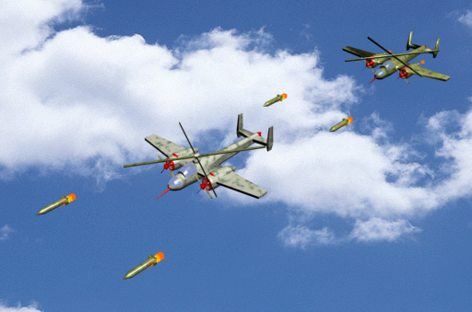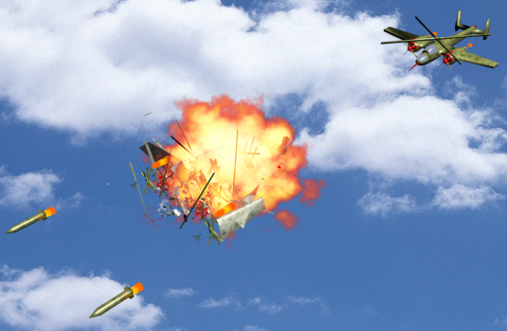
要求：
该动画效果是游戏场景中两架战斗直升机在空中追逐，其中一架飞机被另一架飞机发射的导弹击中爆炸坠毁的场景效果。要求参赛选手通过观看“空战.avi”源文件（“输出文件”文件夹）后，做出如下效果：
- 为飞机模型制作相关材质，并制作背景贴图（素材：“素材”文件夹下“01.BMP”文件）。
- 制作出飞机螺旋桨旋转动画；制作出其中一架飞机尾部喷火的动画。
- 制作出两架飞机飞行的动画，同时制作出其中一架飞机发射导弹的动画。
- 制作出一架飞机被导弹击中发生爆炸并坠毁的动画。
- 将制作完成的“空战”场景渲染输出为100帧的AVI格式的动画文件，然后再渲染输出2～3幅JPG格式的不同时间帧的静帧效果图。
附加题：综合利用旋转动画、路径变形动画、材质动画等动画制作技巧制作如下图所示的“片头”动画效果（场景模型由参赛者自行创建）。（50分）
（注：“片头”动画静帧效果图和AVI格式的动画文件请参照“输出文件”文件夹下的相关效果图）
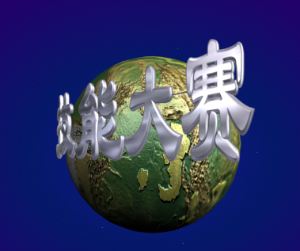
要求：
该动画效果是一个片头动画。要求参赛选手通过观看“片头.avi”源文件（“输出文件”文件夹）后，做出如下效果：
- 自行制作出地球模型、立体文字和镂空文字。
- 为地球模型制作贴图（素材：“素材”文件夹下“05.jpg”文件），为立体文字、镂空文字制作真实的不锈钢材质。
- 制作出宇宙星空动态背景效果。
- 制作出地球一边旋转一边和立体文字同时从场景外左边和外右边分别飞入场景，在某一帧相遇后，地球停止飞入并继续旋转，而文字绕地球旋转一周，在某一帧停止在地球前面，然后发出白色光芒效果的动画。
- 制作出镂空文字从场景外左边飞入场景，在某一帧时停止在立体文字下面的动画效果。
- 将制作完成的“片头”动画场景文件渲染为100帧的AVI格式的动画文件，然后再输出2～3幅不同时间帧的静帧效果图。

